2021年全国本科纳税风险管控案例大赛（分区赛）案例编写规范

纳税风险管控案例编写导引
一、案例大纲设计
首先进行纳税风险管控案例的大纲设计，将案例基础信息（行业、企业准则、企业名称、企业规模、难易程度确定），通常为一般企业会计准则，企业规模为中大型企业为宜，上市公司规模企业更佳，难度建议以中上为主--涉及税种多、风控指标、风险模型多为宜）。

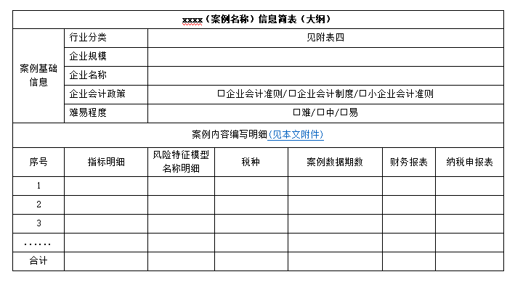
案例内容编写，要确定基本要涉及的指标（不少于10个为宜）、风险特征模型、税种（企业所得税、增值税一般是必涉及的）、案例数据涉及几个年度（至少2年及以上数据）、财务报表（资产负债表、利润表、现金流量表都要涉及，以年为单位），纳税申报表，涉及到的税种相关的报表（增值税、企业所得税、个人所得税、印花税等最好等涉及）。
二、案例编写规范
（一）案例内容及框架的要求
对案例编写大纲基本确定后，可着手撰写案例主体内容。案例基本框架主要包括8个部分，分别为：
1.学习指引。主要对案例的学习目的进行介绍。
2.行企背景。主要介绍案例所涉行业的涉税风险特点。
3.企业资料。企业资料主要包括：
（1）企业基本信息，对企业基本情况的介绍，必须包括内容：纳税人名称、统一社会信用代码、公司成立时间、注册资本、经济性质、增值税类型、注册地址、经营范围、公司规模、税率、税务负担等财税基本情况及其他内容。该项目为必需的。
（2）企业经营情况，必须包括企业主要的经营产品、经营模式、各项费用、税务数据。通过此略微描述反映企业可能的一些主要税务风险点。该项目为必需的。
（3）业务说明图，是指企业业务流程、生产工艺、生成流程等信息。该内容并非必需，可视情况而定。如下图：
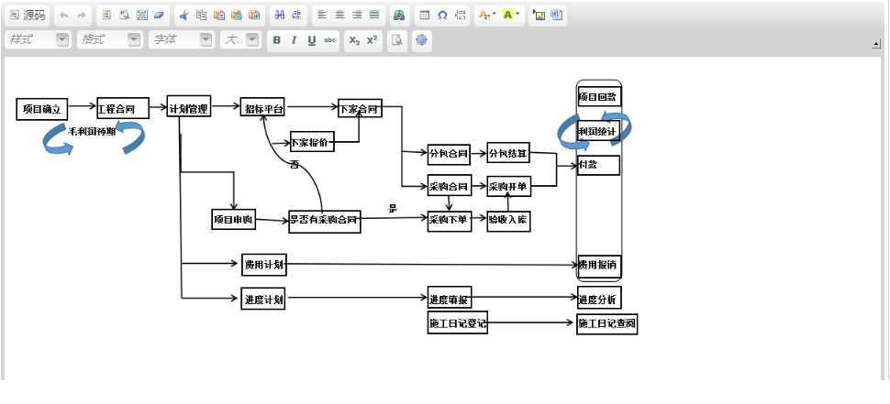
（4）提供该企业的财务会计报表。通过此报表数据可以反映企业的主要税务风险点。 一般包括资产负债表、利润表、现金流量表等，以年为单位，数据期数要求最少是2期。该项目为必需的。
（5）提供该企业与本案例情景相关的纳税申报表。涉及到的税种相关的报表（增值税、企业所得税、个人所得税、印花税等最好等涉及、至少2年及以上数据）。该项目为必需的。
（6）案头资料。提供同地区同规模行业企业分析指标情况（指标项目、正常区间、预警区间等），主要涵盖此案例属于行业的经营情况及预警值等内容，该项目为必需的。具体内容如下例：

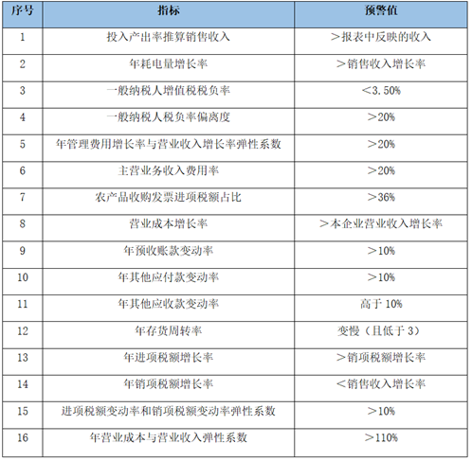

（7）假设。按上表指标项目对纳税对象进行评估，可以将该案例分为以下情形之一：
①预警区间无指标项目满足：无风险；②一个指标项目满足：低风险；③两个指标项目满足：中风险；④三个及以上项目满足：高风险。
4.案头分析
案例分析包括：（1）指出可能存在的风险点有哪一些？（2）判断风险点的思路是什么，如采用何种指标或者什么勾稽关系？（3）计算过程及结论。
5.约谈举证
6.实地调查
7.评估调查结论
8.案例总结
案例总结主要对该案例的简要描述，并对该案例分析的得失提出自己的观点和看法，并总结该案例分析的特点。
此外，为了能概括地呈现案例的相关信息，建议附上案例信息简表。
（二）排版要求
（1）字体规范。字体为宋体。标题字号要求：三号，加粗，居中。正文字号要求：小四号。
①word文档首页编写规范。字体要求：文档首页标题字体要求为楷体，小三；落款信息字体要求为宋体，小四。
②文档目录编写规范。目录标题字体要求：宋体，小初，蓝色。目录内容字体要求：宋体，四号。
③文档主体内容编写规范。字体要求：标题字体要求：宋体，小三号，加粗。内容字体要求：宋体，小四号。
④文档内图片插入及展示规范。文档插入的图片优先保证清晰，如有必须要需用图片工具裁剪或调整对比度，图片居中为宜，要尽可能和上下文甚至全文保持统一（格式或宽度）和协调。
（2）行间距
全文为宋体、小四，段前与段后 0.25 行、多倍行距 1.3，英文字体采用Times New Roman。
（3）页数限制
为了节约时间和篇幅，案例内容排版一般限制在70页以内。
3.版权说明
参赛案例版权归本次大赛秘书处。参赛队伍提交参赛案例即视为完全同意该条款

XX行业纳税风险管控案例模板
一、学习指引（并非不可或缺）
二、行业背景（不可或缺）
三、企业资料
（一）企业基本信息（不可或缺）
（二）企业经营情况（不可或缺）
（三）业务说明图（并非不可或缺）
（四）财务报表（不可或缺）
（五）纳税申报表（不可或缺）
（六）案头资料（不可或缺）
（七）假设：纳税风险高低的认定标准。（不可或缺）
四、案头分析（不可或缺）
（一）指出可能存在的风险点有哪一些？（不可或缺）
（二）判断风险点的思路是什么，如采用何种指标或者什么勾稽关系？（不可或缺）
（三）计算过程及结论（不可或缺）
五、约谈举证（建议有）
六、实地调查（建议有）
七、评估调查结论（不可或缺）
八、案例总结（不可或缺）
（一）案例的简要描述
（二）对该案例分析的得失点评
（三）该案例分析的特点
九、案例信息简表（建议有）
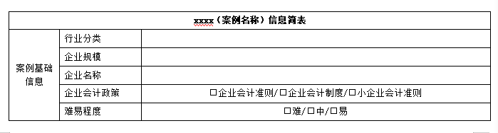
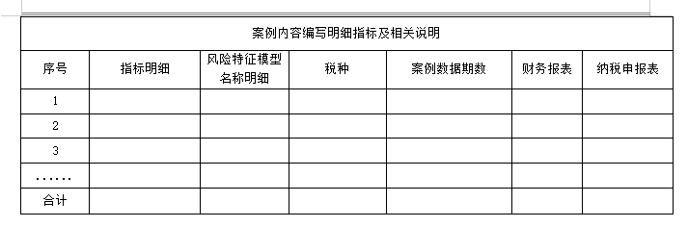

友情提醒：以下附件仅供撰写案例时参考使用，不需作为案例的附件。
附表一、风险点与风险指标示例
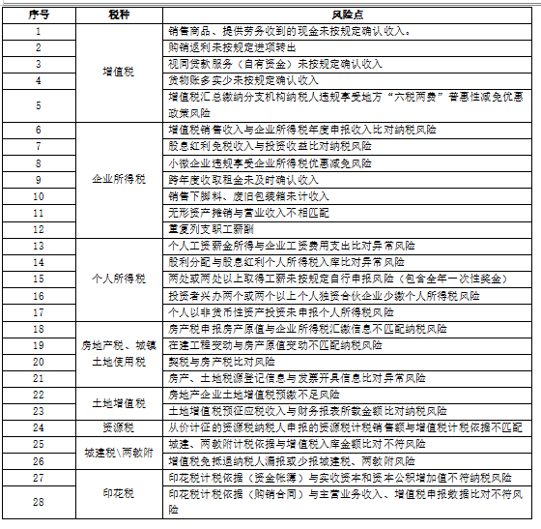

附表二、供参考的纳税风险指标
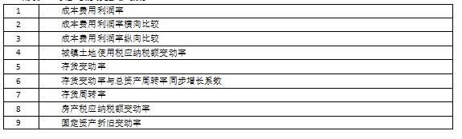
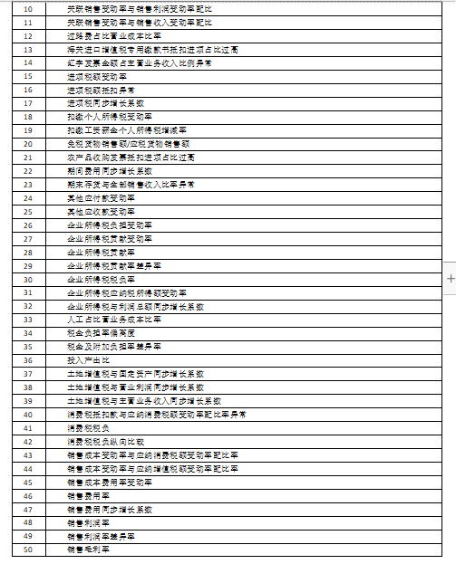
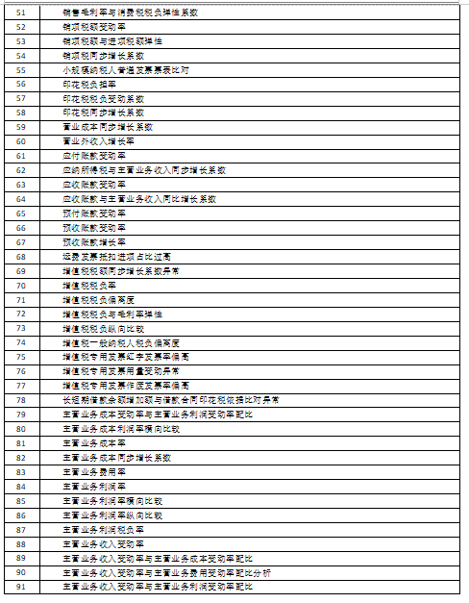
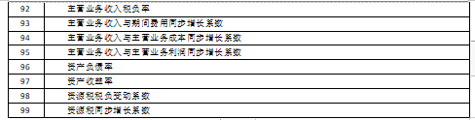

附表三、供参考的案例编写大纲示例
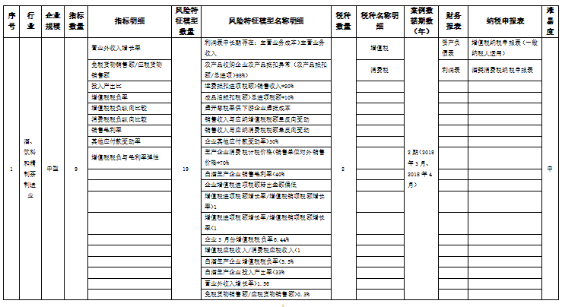
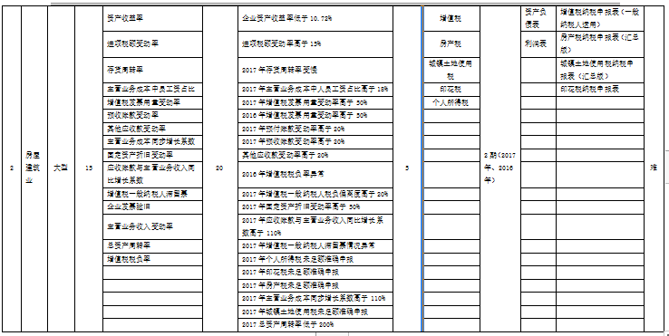

附表四、纳税风险管控案例的行业分类
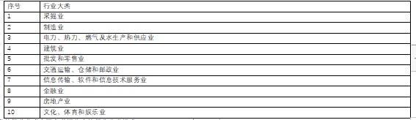
注：该表的行业分类主要参考证监会的行业分类标准。

